
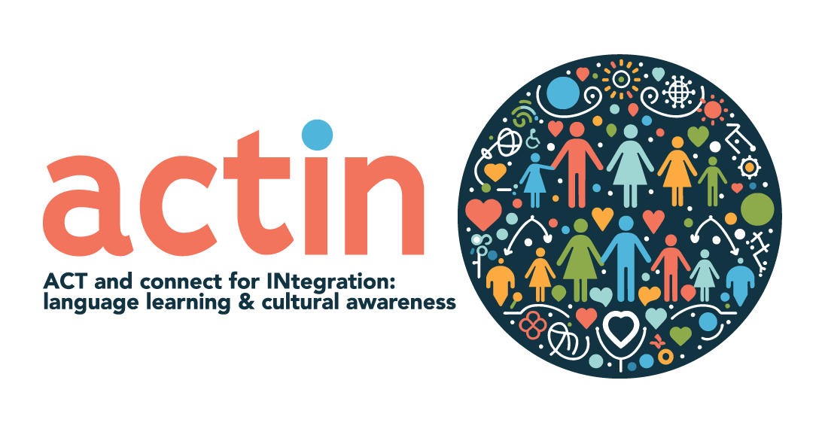

www.actintegration.eu

ACTIN ΔΡΑΣΤΗΡΙΟΤΗΤΕΣ ΓΝΩΡΙΜΙΑΣ (ICE BREAKERS)



www.actintegration.eu
Εισαγωγή

Οι δραστηριότητες γνωριμίας (icebreakers) παίζουν καθοριστικό ρόλο στη δημιουργία ενός ανοιχτού και φιλόξενου περιβάλλοντος, ιδίως σε δραστηριότητες που αποσκοπούν στην προώθηση της εκμάθησης γλωσσών και της πολιτισμικής ευαισθητοποίησης των μεταναστ(ρι)ών και των προσφύγ(ισσ)ων. Βοηθούν στην άρση των αρχικών φραγμών, διευκολύνουν τους συμμετέχοντες στη δυναμική της ομάδας και ενθαρρύνουν την αλληλεπίδραση, δημιουργώντας τις προϋποθέσεις για ουσιαστική επικοινωνία και βαθύτερες συνδέσεις πέρα από πολιτισμικές γραμμές.

Συγκεντρώσαμε έναν κατάλογο με δραστηριότητες που μπορούν να χρησιμοποιηθούν για να σπάσει ο πάγος:

- ACTIN icebreakers - Σχεδιάζοντας Μαζί για τα Παιδιά
- ACTIN icebreakers - Δραστηριότητα χάρτη
- ACTIN Icebreakers - Ιστορίες ονομάτων
- ACTIN icebreakers - Το παιχνίδι με την μπάλα
- ACTIN icebreakers - Το παιχνίδι καθρέφτη
- ACTIN Icebreakers - Μην γελάτε
- ACTIN Icebreakers - Συναισθήματα Emoji

www.actintegration.eu

Ιστορίες ονομάτων

Ζητήστε από τους συμμετέχοντες να μοιραστούν την ιστορία πίσω από τα ονόματά τους. Αυτό μπορεί να περιλαμβάνει τη σημασία, την προέλευση ή οποιαδήποτε ιδιαίτερη σημασία. Αυτός είναι ένας πολύ καλός τρόπος για να μάθετε για διαφορετικούς πολιτισμούς και προσωπικές ιστορίες.

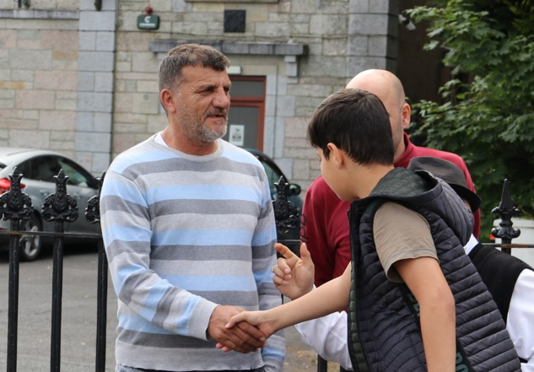


www.actintegration.eu

Δραστηριότητα χάρτη

Τοποθετήστε έναν μεγάλο χάρτη του κόσμου στον τοίχο ή στο πάτωμα και δώστε στους συμμετέχοντες καρφίτσες ή αυτοκόλλητα για να σημειώσουν από πού κατάγονται. Αυτή η οπτική αναπαράσταση μπορεί να πυροδοτήσει συζητήσεις σχετικά με τα ταξίδια και τις εμπειρίες τους.

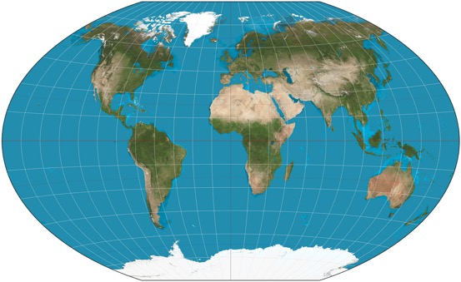

www.actintegration.eu

Σχεδιάζοντας μαζί - Για παιδιά

Παρέχετε ένα μεγάλο κομμάτι χαρτί και υλικά τέχνης. Τα παιδιά προσθέτουν εναλλάξ σε ένα συλλογικό σχέδιο, είτε ελεύθερης μορφής είτε με ένα θέμα (όπως "ένα μέρος των ονείρων").
Σκοπός: Ενθαρρύνει τη συνεργασία και τη δημιουργικότητα.

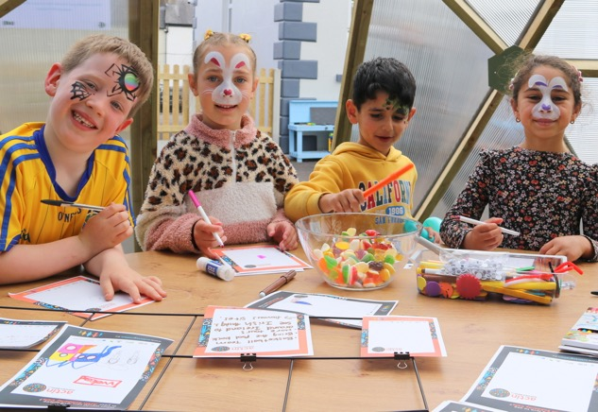

www.actintegration.eu

Μην γελάς

Κατάλληλο για όλες τις ηλικίες και ένας πολύ καλός τρόπος για να χαλαρώσουν οι άνθρωποι.
Βάλτε την ομάδα να σταθεί σε δύο γραμμές με την πλάτη η μία προς την άλλη. Ζητήστε τους να γυρίσουν και να κοιτάξουν ο ένας τον άλλον και προσπαθήστε να μην γελάσετε. Όταν ένα άτομο γελάει, πρέπει να καθίσει κάτω. Νικητής είναι το άτομο που δεν γελάει.

Το παιχνίδι των καθρεφτών

Χωρίστε τα μέλη σε ζεύγη. Επιλέξτε ένα άτομο σε κάθε ζευγάρι να ηγηθεί- το άλλο θα ακολουθήσει. Τα μέλη κάθονται αντικριστά και ο αρχηγός αρχίζει μεγάλες, αργές κινήσεις τις οποίες ο ακόλουθος θα μιμηθεί, σαν να είναι ο αρχηγός η αντανάκλασή τους σε έναν καθρέφτη. Μετά από ένα ή δύο λεπτά, αλλάξτε.
Αυτό θα βοηθήσει τους ανθρώπους να χαλαρώσουν και να κάνουν συνδέσεις.

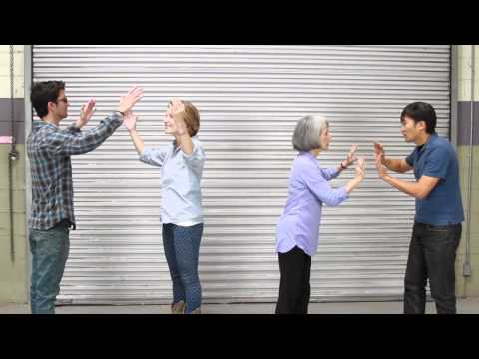

www.actintegration.eu

Συναισθήματα Emoji

Τα παιδιά επιλέγουν ένα emoji που αντιπροσωπεύει το πώς αισθάνονται και μοιράζονται γιατί το επέλεξαν. Αυτό μπορεί να γίνει με φυσικές κάρτες emoji ή με ζωγραφιές.
Αυτό το παιχνίδι βοηθά τα παιδιά να εκφράσουν τα συναισθήματά τους με διασκεδαστικό τρόπο.



www.actintegration.eu

Το παιχνίδι της μπάλας

Χρησιμοποιώντας μια μαλακή μπάλα, οι συμμετέχοντες την πετούν γύρω από τον κύκλο. Όταν κάποιος την πιάσει, μοιράζεται κάτι για τον εαυτό του (όπως το όνομά του, το αγαπημένο του φαγητό ή την καταγωγή του) πριν την πετάξει σε κάποιον άλλο.

Αυτό συμβάλλει στη δημιουργία συνδέσεων μεταξύ της ομάδας.



